Міністерство освіти і науки України
Дніпровський національний університет ім. Олеся Гончара
Факультет фізики, електроніки та комп’ютерних систем

Звіт
до лабораторної роботи №3
з теми «ПРОГРАМУВАННЯ ЗМІН ХАРАКТЕРИСТИК ФАЙЛУ»
з дисципліни «Захист інформації в комп’ютерних системах»

Виконав:
студент групи КІ-21-1
спеціальності
123 «Комп’ютерна інженерія»
Шейко Ростислав

Дніпро
2025
Мета роботи: отримати навички по маскуванню захисних дій у програмі, що розробляється.
Завдання
Організувати захист, який полягає в обмеженні кількості запусків програми, при чому значення лічильника запусків зберігати у файлі, зовнішні характеристики якого (дата і час створення) залишаються постійними.
Розробіть тестовий додаток в якій у режимі діалогу можна змінити дату створення обраного файлу.
Результат виконання завдання :
Функція LoadFile() - Перевіряє файл id.pas:
- Якщо не існує, створює його з лічильником запусків (9).
- Перевіряє дату змінення. Якщо не 1992-12-22, зупиняє програму.
- Зменшує лічильник на 1 і перезаписує файл з датою 1992-12-22
Функція distractFunction() відволікаюча функція для маскування дій.
button1_Click() - Змінює дату створення/змінення вибраного файлу, також перевіряє на спробу змінити службовий файл (id.pas).
button2_Click() - Дозволяє вибір нового файлу для зміни дати.

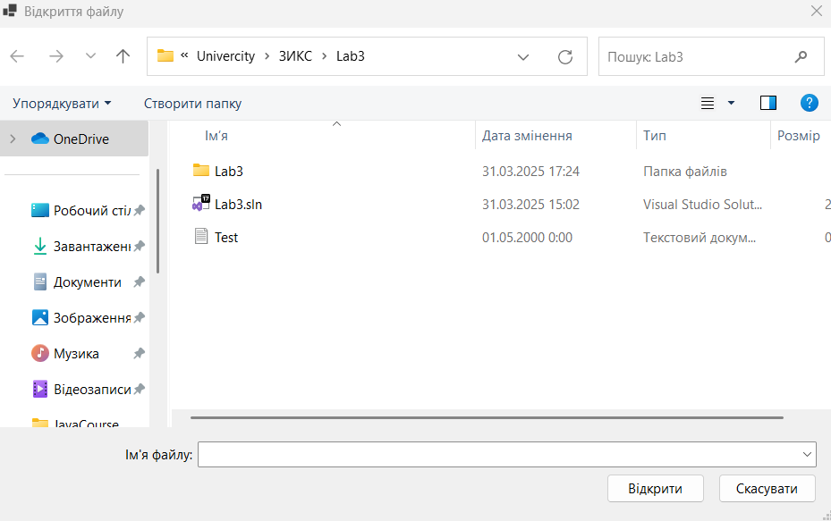
Рис.1 Меню вибору
Результат зміни дати зображено на рисунках 2 та 3.

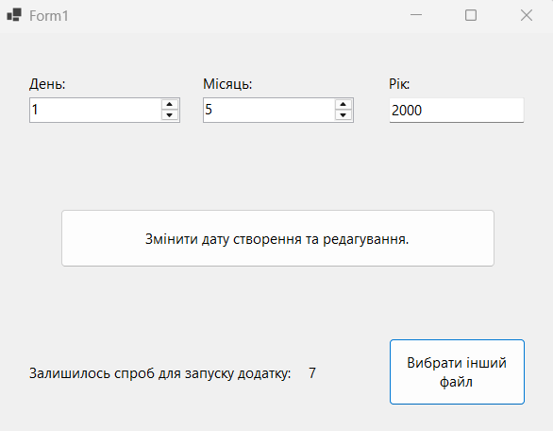
Рис.2 Редагування дати зміни файлу
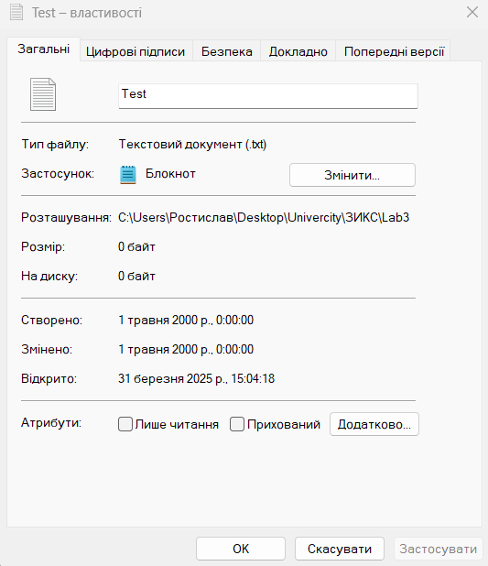
Рис.3 Результат редагування.
На формі розташовано кнопку для застосування зміни дати, а також два елементи NumericUpDown для введення дня і місяця та TextBox для введення року. Додатково передбачено кнопку для вибору іншого файлу, що дозволяє користувачеві змінювати кілька файлів протягом одного сеансу без необхідності перезапускати додаток. Крім того, впроваджено обмеження на кількість запусків програми, яке відображається в елементі Label1. Зовнішній вигляд форми продемонстровано на рисунку 4.
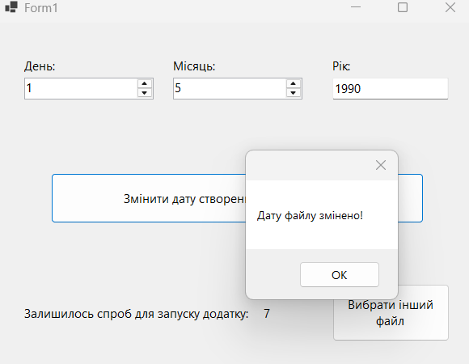
Рис.4 Коли користувач натискає кнопку для зміни дати, програма виводить повідомлення, що підтверджує зміну дати.
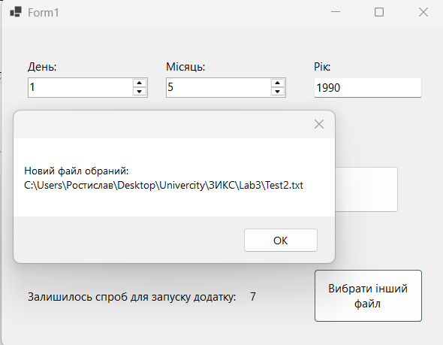
Рис.5 Демонструється, що програма виводить повідомлення про файл, який був вибраний після натискання кнопки для вибору іншого файлу.

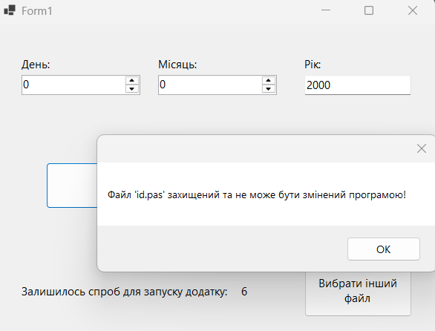
Рис.6 Продемонстровано, що файл id.pas можна вибрати, але програма не дозволяє його редагувати.
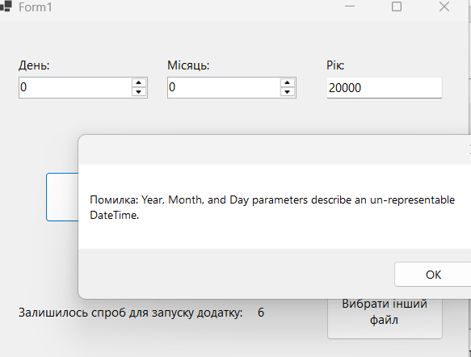
Рис.7 Показано виняткову ситуацію, яка виникає, коли введено некоректний формат дати.
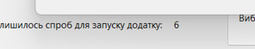
Рис.8 Демонструється, що після перезапуску додатку лічильник зменшує кількість залишених спроб запуску.
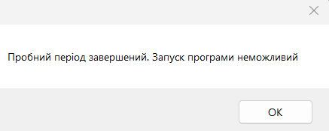
Рис.9 Продемонстровано повідомлення, яке з’являється після вичерпання пробної кількості запусків.

На рисунку 10 та 11 показано якщо файл id.pas змінений не на 22-12-1992 то додаток не запускається.
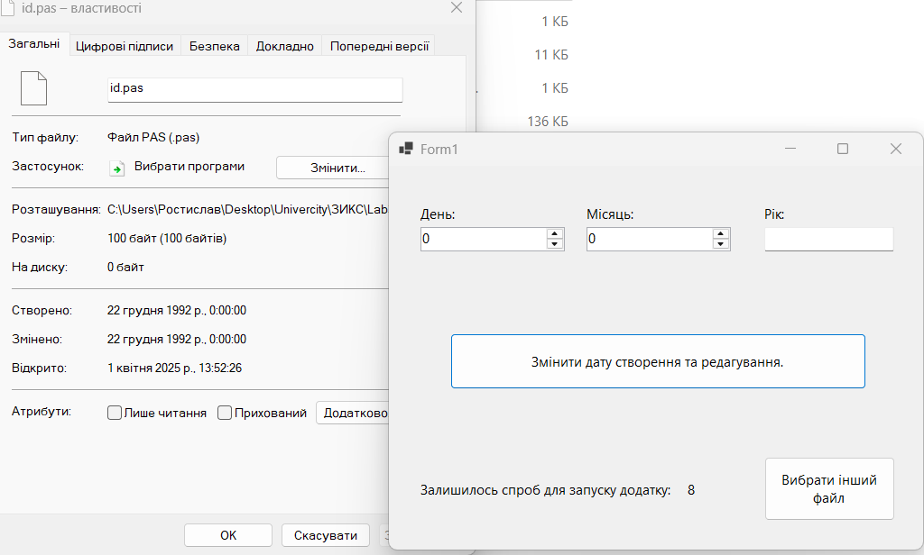
Рис.10 Показано, що якщо файл було змінено 22 грудня 1992 року, то програма успішно запускається і працює.
.
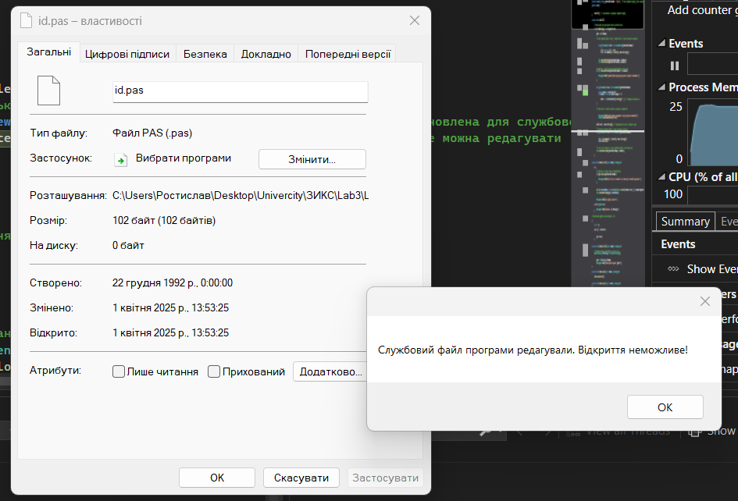
Рис.11 Демонструється повідомлення, яке з’являється при запуску додатку, якщо файл було змінено.

ВИСНОВОК
У цій лабораторній роботі була створена програма, яка має обмежену кількість запусків і зберігає лічильник запусків у файлі `id.pas`. Для забезпечення захисту програми було застосовано кілька методів, зокрема:
- фіксація дати створення та модифікації файлу з подальшою перевіркою цієї дати під час кожного запуску;
- зберігання лічильника запусків у прихованому вигляді всередині рядка;
- використання відволікаючої функції distractFunction(), яка створює штучну затримку і ускладнює аналіз коду.
Такий підхід ілюструє основні способи захисту програмного забезпечення від несанкціонованого використання.

Код
using System;
using System.Diagnostics;
using System.IO;
using System.Threading;
using System.Windows.Forms;

namespace ZIKS_Lab3
{
public partial class Form1 : Form
{
private string path = null, file = null;
private int count = 9; // Кількість дозволених запусків програми після створення файлу
private DateTime validDate = new DateTime(1992, 12, 22); // Дата, яка повинна бути встановлена для службового файлу
private readonly string protectedFileName = "id.pas"; // Назва службового файлу, який не можна редагувати

public Form1()
{
InitializeComponent();
LoadFile(); // Завантаження та перевірка службового файлу
}

private void LoadFile()
{
// Вибір файлу для редагування через діалогове вікно
OpenFileDialog st = new OpenFileDialog();
if (st.ShowDialog() == DialogResult.OK)
{
path = st.FileName;

// Якщо службовий файл не існує, створити його та задати необхідні параметри
if (!File.Exists(protectedFileName))
{
using (StreamWriter write = new StreamWriter(protectedFileName))
{
file = new string('0', 100);
file = file.Remove(8, 1).Insert(8, count.ToString());
write.Write(file);
}
File.SetLastWriteTime(protectedFileName, validDate);
File.SetCreationTime(protectedFileName, validDate);
}

// Перевірка, чи файл не редагувався (перевірка дати зміни)
if (File.GetLastWriteTime(protectedFileName) != validDate)
{
MessageBox.Show("Службовий файл програми редагували. Відкриття неможливе!");
Process.GetCurrentProcess().Kill();
}

// Читання лічильника спроб із службового файлу
using (StreamReader read = new StreamReader(protectedFileName))
{
string content = read.ReadLine();
if (content != null && content.Length >= 9)
{
count = int.Parse(content[8].ToString()) - 1; // Зменшуємо лічильник на 1
}
}

// Якщо кількість спроб закінчилась, програма завершується
if (count <= 0)
{
MessageBox.Show("Пробний період завершений. Запуск програми неможливий");
Process.GetCurrentProcess().Kill();
}

label1.Text = count.ToString(); // Відображення кількості залишених спроб

// Оновлення службового файлу з новим значенням лічильника
using (StreamWriter write = new StreamWriter(protectedFileName))
{
file = new string('0', 100);
file = file.Remove(8, 1).Insert(8, count.ToString());
write.Write(file);
}

// Зміна дати створення та зміни службового файлу на початкову дату
File.SetLastWriteTime(protectedFileName, validDate);
File.SetCreationTime(protectedFileName, validDate);
}
}

private void button1_Click(object sender, EventArgs e)
{
try
{
// Перевірка на спробу змінити службовий файл
if (path.Contains(protectedFileName))
{
MessageBox.Show("Файл 'id.pas' захищений та не може бути змінений програмою!");
return;
}

// Зміна дати обраного файлу користувачем
DateTime selectedDate = new DateTime(Convert.ToInt32(textBox1.Text), (int)numericUpDown2.Value, (int)numericUpDown1.Value);
File.SetLastWriteTime(path, selectedDate);
File.SetCreationTime(path, selectedDate);

MessageBox.Show("Дату файлу змінено!");
}
catch (Exception ex)
{
MessageBox.Show($"Помилка: {ex.Message}");
}
}
//відволікаюча функція для маскування дій
private void distractFunction()
{

int i = 0;
start:
while (i < 999999999)
{
i++;
goto start;
}
}

private void button2_Click(object sender, EventArgs e)
{
// Дозволяє вибрати новий файл для зміни дати
OpenFileDialog fileDialog = new OpenFileDialog();
if (fileDialog.ShowDialog() == DialogResult.OK)
{
path = fileDialog.FileName;
MessageBox.Show($"Новий файл обраний: {path}");
}
}

private void Form1_Load(object sender, EventArgs e)
{
distractFunction();
}
}
}

